Programmation | Problème de seuil | TI84+  français

? | 1. On injecte dans le sang d'un malade une dose de médicament M.  On note c₀ la concentration (en milligrammes par litre noté mg/L) du médicament injecté, c₀ = 4.  On constate que la concentration du médicament M diminue de 30% chaque heure et on estime que le médicament est totalement éliminé lorsque cette concentration est inférieure à 0,01.  Utiliser l'algorithme ci-contre afin de déterminer le nombre d'heures nécessaire à l'élimination totale du médicament :  2. En fait, le taux d'élimination du médicament est différent pour chaque patient.  Modifier l’algorithme précédent afin que l'utilisateur puisse choisir la valeur de ce taux.  D'après BAC | ?
  Entrée : Saisir S
  Initialisation : C prend la valeur 4
  n prend la valeur 0
  Traitement :
  Tant que C > S Faire
  n prend la valeur n + 1
  C prend la valeur C × 0,7
  Fin Tant que
  Sortie : Afficher n

1. Écriture du programme

• Créer un nouveau programme "SEUIL"  • Entrée de la valeur du Seuil S Prompt S  Prompt s'obtient avec PRGM E/S choix 2 : Prompt  • Initialisation des variables N et C  .0. STO N puis ENTER N : nombre d'heures écoulées depuis l’injection  .4. STO C puis ENTER C : concentration du médicament  • Saisie de l’instruction « tant que » (Pour plus de détails cf fiche 415)  PRGM onglet CTL choix 5 : While et ENTER  Saisir la condition sur la même ligne (ici C > S).  > s'obtient avec TEST(touches 2ND MATH) choix 3:  - Traitement (tant que la condition est vérifiée) :  .N + 1. STO N puis ENTER  (N augmente de 1)  .C. .×. .0.7. STO C puis ENTER  (C diminue de 30%)  - Fin de l’instruction « tant que »  PRGM onglet CTL choix 7 : End et ENTER  • Affichage du nombre de périodes  Disp N  Disp s'obtient avec PRGM onglet E/S choix 3 : Disp  • Quitter le mode de programmation  Instruction QUIT (touches 2ND et MODE ) | 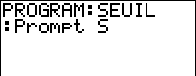  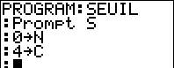  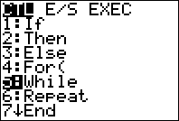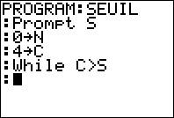  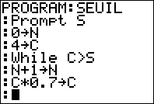  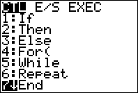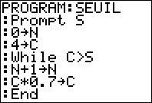  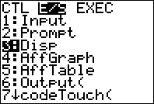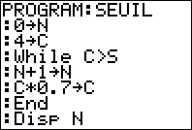

3. Exécuter le programme

• Touche PRGM onglet EXEC  • Sélectionner le programme SEUIL choix 1: et ENTER deux fois.  • Saisir la valeur pour la variable S (ici 0,01) puis ENTER.  Le médicament est totalement éliminé en 17 heures. | 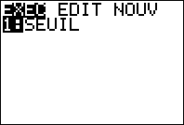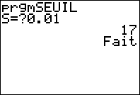

4. Modifier le programme

Le programme doit non seulement demander le seuil souhaité S mais aussi le taux de diminution T.  Il faut insérer une entrée T et modifier l'écriture de la boucle tant que.  Si le taux de diminution est T, la concentration est multipliée à chaque étape par 1 – T/100  Editer le programme SEUIL ( PRGM onglet EXEC)  Voir aussi la fiche 400  • Insérer une ligne : placer le curseur à l'endroit où doit débuter la ligne à insérer (ici au début de la 2° ligne). Instruction INS (touches 2ND et DEL) puis ENTER  • Entrée de la valeur du taux T  • Modifier le calcul de la concentration :  C × (1 – T÷100) à la place de C × 0,7  • Quitter le mode de programmation.  • Exécuter le programme, cette fois il faut saisir les valeurs de S et de T. Valider avec ENTER.  Pour un patient dont le taux de diminution est de 25%, il faut 21 h. | 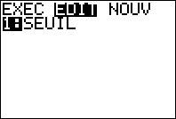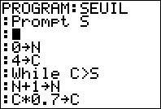  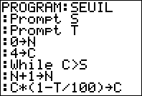  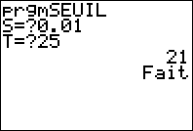

⇒ Compléments

Afficher un texte

Éditer à nouveau le programme SEUIL  Modifier la dernière ligne comme ci-contre.  Pour afficher du texte, on le place entre guillemets " | 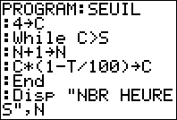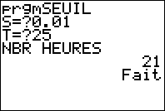

⇒ Problèmes pouvant être rencontrés

Erreur d'instruction en cour de saisie du programme
Par exemple pour saisir "Prompt" on choisit l'onglet CTL au lieu de E/S
Il suffit d'appuyer sur la touche CLEAR pour revenir à l'édition du programme.

